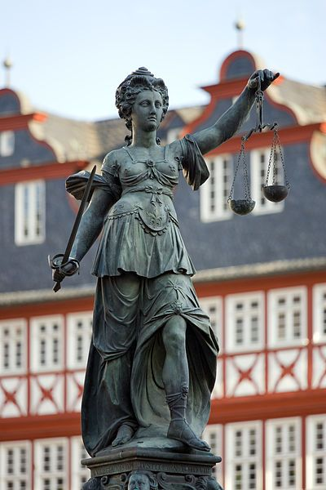
L I O S A O C N T | A A G P N V H T E | S T N E Z O E R | C E E R A I E A

“Nessuno può sfuggire al suo giudizio ineluttabile.”

Se vi trovate qui riuniti, è perché uno di voi è morto. Non ho certo bisogno di ricordarvi cosa succederà a chi non si presenterà a questo ballo e so che sarete tutti insieme mentre vi appropinquerete a leggere questa mia missiva.

Non

